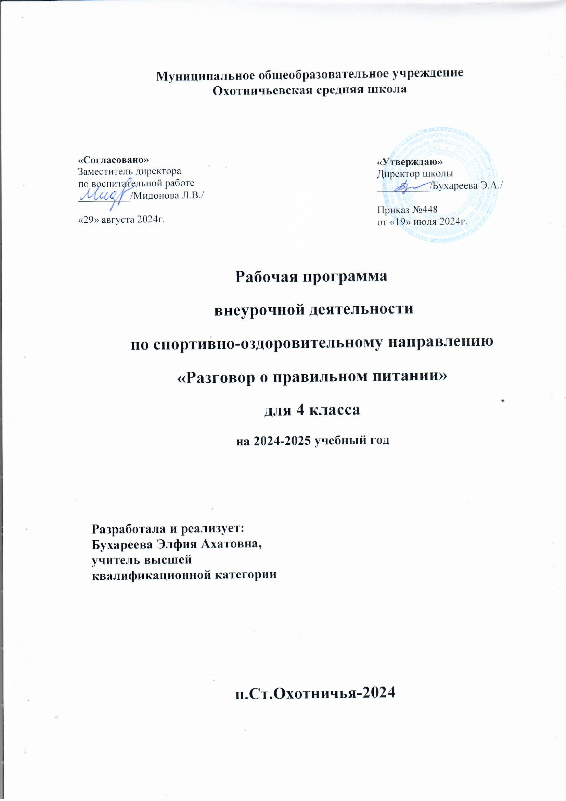

**Пояснительная записка.**

Рабочая программа внеурочной деятельности «Разговор о здоровье и правильном питании» составлена в соответствии с требованиями Федерального государственного образовательного стандарта начального общего образования на основе авторской программы М.М. Безруких, Т. А. Филиппова, А. Г. Макеева "Разговор о правильном питании"- М.: ОЛМА Медия Групп, 2013г.

Для реализации программы используется учебно-методический комплект:

1. М.М. Безруких, Т. А. Филиппова, А. Г., Макеева. Разговор о здоровье и правильном питании: Рабочая тетрадь/ М: Nestle.2018
2. М.М. Безруких, Т. А. Филиппова, А. Г. Макеева. Разговор о здоровье и правильном питании/ Методическое пособие. – М: Nestle. 2018

Программа реализуется в рамках внеурочной деятельности обучающихся в 1-4 классах, направлена на оздоровление обучающихся и приобщение их к правильному образу жизни, обеспечивает социальную успешность, развитие творческих способностей, саморазвитие и самосовершенствование. Программа способствует воспитанию у детей культуры здоровья, осознанию ими здоровья как главной человеческой ценности.

Конвенции о правах ребенка сказано, о серьезном отношении к семье, детям, где здоровье является содержанием и образом жизни. Здоровье детей – это здоровье нашей нации. Научить человека быть здоровым с детства – вот что самое главное. Это достигается через организацию правильного питания. Эта программа о питании реально может помочь укрепить здоровье каждому ребенку. Программа практических умений и навыков в области питания. Ее направленность – внедрение в массы правил питания, его рациональное использование в семье, школе, сбалансированность питания, соблюдение режима питания; формирование личностной позиции учащихся по сохранению и укреплению здоровья; осознание каждым человеком социальной значимости его здоровья. Программа включает теоретические знания и практические умения и навыки, которые помогут в жизни каждому ребенку, чтобы сохранить здоровье.

**Цель и задачи программы**

**Цель**: формирование культуры здорового образа жизни с выделением главного компонента - культуры питания.

**Задачи:**

развивающие:

* популяризация знаний о здоровом и правильном питании ;
* формирование теоретических знаний в процессе изучения программы и совместной деятельности семьи и школы об основах рационального правильного питания;
* развитие познавательного интереса и самостоятельной активности в процессе изучения, исследования, анализа и практических действий о правильном питании;

воспитательные:

* осознание здоровья как главной человеческой ценности и важности правильного питания как составной части сохранения и укрепления здоровья;
* выработка потребностей в соблюдении санитарно-гигиенических норм;
* воспитание воли и настойчивости, аккуратности в организации правильного питания и соблюдения режима дня, стремления к активной практической деятельности по реализации знаний о здоровом образе жизни через коллективную, групповую работу

образовательные:

* ознакомить обучающихся с правилами ведения здорового образа жизни и заботы о своем здоровье;
* сформировать систему знаний, умений, навыков по основам правильного питания.

***Общая характеристика курса***

Курс рассчитан на четыре года обучения в начальной школе при одном занятии в неделю.

Деятельностный подход – основной способ получения знаний.

Программа построена на основе следующих принципов:

* доступности (учет возрастных и индивидуальных особенностей познавательной деятельности детей младшего школьного возраста);
* наглядности (иллюстративность, наличие дидактических материалов);
* научности (обоснованность, наличие методологической базы и теоретической основы);
* демократичности (взаимодействие педагога и воспитанника в социуме);
* актуализации знаний и умений (ситуации предлагаются с точки зрения потребностей младших школьников);
* деятельностной основы внеурочной деятельности (удовлетворение потребности детей данного возраста в игре и эмоционально-наглядной опоре).

Программа предусматривает использование следующих форм проведения занятий:

* рассматривание рисунков, фотографий;
* свободное и тематическое рисование;
* моделирование и анализ ситуаций;
* игрыконкурсы, викторины;
* беседа;
* иллюстрирование;
* кулинарная мастерская;
* инсценирование интересных стихов и сказок о продуктах;
* работа в малых группах;
* экскурсия на кухню школьной столовой;
* наглядная демонстрация с помощью презентаций;

***Основные принципы программы***

* возрастная адекватность - используемые формы и методы обучения соответствуют психологическим особенностям детей младшего школьного возраста;
* научная обоснованность - содержание УМК базируется на данных исследований в области возрастной физиологии, гигиены питания. педагогики;
* практическая целесообразность - содержание УМК отражает наиболее актуальные проблемы , связанные с формированием у детей навыков здорового образа жизни;
* необходимость и достаточность предоставляемой информации - учащимся предоставляется только тот объем информации, которым они реально могут воспользоваться;
* модульность структуры - УМК может быть реализован на базе традиционных образовательных областей, в факультативной работе, во внеклассной работе;
* вовлеченность родителей в реализацию программы

***Результаты изучения программы***

***Личностными результатами*** *освоения учащимися программы являются:*

* проявление познавательных интересов и активности в области здорового питания;
* овладение установками, нормами и правилами правильного питания;
* готовность и способность делать осознанный выбор здорового питания, в том числе ориентироваться в ассортименте наиболее типичных продуктов питания,
* сознательно выбирать наиболее полезные ценностно-смысловые установки обучающихся, формируемые средствами различных предметов в рамках программы «Разговор о здоровье и правильном питании», в том числе развитие представления об адекватности питания, его соответствия росту, весу, возрасту, образу жизни человека.

***Метапредметными результатами*** *освоения программы являются*

* способность и готовность к освоению систематических знаний о правильном питании, их самостоятельному пополнению, переносу и интеграции;
* способность к сотрудничеству и коммуникации;
* способность к решению личностных и социально значимых проблем здорового питания и воплощение найденных решений в практику;
* способность к самоорганизации, саморегуляции и рефлексии в области здорового питания;

***Предметными результатами*** *освоения программы являются:*

Полученные знания позволяют детям ориентироваться в ассортименте наиболее типичных продуктов питания, сознательно выбирая наиболее полезные; дети смогут оценивать себя (рацион, режим питания, режим дня) с точки зрения соответствия требованиям здорового образа жизни; дети могут планировать свой режим дня, учитывая важность физической активности, соблюдений гигиенических правил и норм.

В познавательной сфере:

* формирование знаний о продуктах, их составе
* ознакомление с питательными свойствами продуктов, содержащихся в них витаминов и минеральных веществ;
* обучение навыкам выбирать качественные и полезные продукты и умение оценивать предоставленную о продукте информацию
* формирование представления о роли национальных кухонь в обеспечении полноценным питанием жителей той или иной местности.

В трудовой сфере:

* соблюдение норм и правил безопасности труда, пожарной безопасности, правил санитарии и гигиены;

В мотивационной сфере:

* выраженная готовность в потребности здорового питания;
* осознание ответственности за качество правильного питания.

В эстетической сфере:

* дизайнерское проектирование блюд с точки зрения здорового питания;
* освоение навыков сервировки стола.

Оздоровительные результаты программы внеурочной деятельности: Осознание  обучающимися необходимости заботы о своём здоровье и выработки форм поведения, которые помогут избежать опасности для жизни и здоровья, а значит, произойдет уменьшение пропусков по причине болезни и произойдет увеличение численности обучающихся, посещающих спортивные секции и спортивно-оздоровительные мероприятия;

Первостепенным результатом реализации программы внеурочной деятельности будет сознательное отношение обучающихся к собственному здоровью во всем его проявлениях.

**Критерии оценивания**

* Активное, деятельное отношение ребёнка к окружающей действительности.
* Гибкость мышления, умение видеть ситуацию или задачу с разных позиций, в разном контексте и содержании.
* Умение работать в команде, полностью отвечая за качество процесса и результат своей собственной деятельности.
* Исполнительские способности.
* Умение пользоваться понятиями и терминами: режим дня, оздоровительная гимнастика, "режим питания", "усвоение пищи", "калорийность продукта", "белки, "жиры,"углеводы", "минеральные вещества и витамины".
* Владение правилами поведения за столом.

***Описание ценностных ориентиров содержания программы***

**Ценность жизни** **и человека** – осознание ответственности за себя и других людей, понимание необходимости заботы о физическом здоровье.

**Ценность общения** – понимание важности общения как значимой составляющей жизни общества, как одного из основополагающих элементов культуры.

**Ценность труда и творчества** – признание труда как необходимой составляющей жизни человека, творчества как вершины, которая доступна любому человеку в своей области.

**Ценность гражданственности и патриотизма** – осознание себя как члена общества; желание служить Родине, своему народу; любовь к природе своего края и страны, восхищение культурным наследием предшествующих поколений, следование традициям своего народа.

***Описание места программы***

На занятия внеурочной деятельности по программе «Разговор о здоровье и правильном питании» спортивно-оздоровительной деятельности в 4 классе отводится 34 часа

Календарно-тематическое планирование

|  |  |  |  |
| --- | --- | --- | --- |
| **№**  **п/п** | Тема и содержание занятия | **сроки выполнения** | |
| **по плану** | **факти**  **-чески** |
| **1** | Давайте знакомиться! Вводный урок. | **03.09** |  |
| **2** | Почему и как нужно заботиться о своём здоровье. | **10.09** |  |
| **3** | Какую роль в сохранении и укреплении здоровья играет питание. | **17.09** |  |
| **4** | Как победить недуг. Проект «Люди поборовшие тяжёлые болезни». | **24.09** |  |
| **5** | Какой должен быть правильный режим питания. | **01.10** |  |
| **6** | Составление индивидуального режима и обсуждение в группах режим своих сверстников. | **15.10** |  |
| **7** | «Движение-это жизнь». Что именно даёт физическая нагрузка тебе? | **22.10** |  |
| **8** | Продукты разные нужны - блюда разные важны. | **29.10** |  |
| **9** | Какие продукты нужно выбирать для отдельного рациона. | **05.11** |  |
| **10-11** | Белки, жиры, углеводы, витамины - пищевые вещества. | **12.11**  **26.11** |  |
| **12** | Продукты-источники углеводов. | **03.12** |  |
| **13** | Продукты- источники жиров | **10.12** |  |
| **14** | Проект. «Моё любимое блюдо» выяснить источником каких пищевых веществ является это блюдо. | **17.12** |  |
| **15** | Калорийность продуктов. | **24.12** |  |
| **16** | От чего зависит потребность в энергии. | **14.01** |  |
| **17** | Где и как мы едим. Система общественного питания. Фаст - фуд. | **21.01** |  |
| **18** | Правила поведения в кафе или столовой. | **28.01** |  |
| **19** | Какой вред наносят организму перекусы? | **04.02** |  |
| **20** | Продукты для длительного похода или экскурсии. | **11.02** |  |
| **21** | Потребитель - кто он? Какие правила необходимо соблюдать, когда ты делаешь покупки в магазине. | **25.02** |  |
| **22** | Основные отделы магазина. | **04.03** |  |
| **23-24** | Почему необходимо изучать этикетку на товаре?  Состав, срок годности товара. | **11.03**  **18.03** |  |
| **25** | Что можно приготовить себе и друзьям. Бытовые приборы и безопасное поведение на кухне. | **25.03** |  |
| **26** | Как правильно хранить продукты. | **01.04** |  |
| **27** | Какие условия нужно соблюдать, чтобы сохранить продукты дольше. | **15.04** |  |
| **28-29** | Приготовление пищи и правила сервировки стола. | **22.04**  **22.04** |  |
| **30** | Кухни разных народов. | **29.04** |  |
| **31** | Традиционные блюда нашего региона. | **06.05** |  |
| **32** | Игра-проект «Кулинарный глобус». | **13.05** |  |
| **33** | Кулинарная история. Истории из литературных произведений. | **20.05** |  |
| **34.** | Как питались на Руси и в России. КВН между командами. | **20.05** |  |